Prtimes story
ボ リ フ エ ノ ー ル と 腸内環境に着目した最新研究〜 人生 1 0 0 年時代到 来に向けた HMPA 開発の裏側〜
#機能性表示食品 #人生 100年時代 #開発秘話 2026年3月4日 08時30分
丸善製薬株式会社

ポリフェノールには高い効果があります力ぐ、その効果を体感できているのは6人に 1 人という調査 報 告 が あ り ま す 。 一 般 的 に ポ リ フ ェ ー ル は 吸 収 性 が 低 い も の が 多 く 、 ポ リ フ ェ ノ ー ル が 機 能 性 を 発揮する一つの形と して、ポリフェノールの腸内細菌代謝物についても健康に寄与する可能性が 報告 されています。
そこでコーヒーのクロロゲン酸やワインのレスペラ トロール、ミカンのヘスペリジンなどの特定
のポリフェノールが腸内細菌によって代謝された際に共通して検出されるHMPA (3-(4-Hydroxy-
3-Methoxyphenyl) Propk)nic Acidの略称) を直接摂取すれば、腸内環境に左右されずに様々な機 能が期待で큔るのでは? との考えのもと、丸善製薬株式会社はHMPAプロジェク トを立ち上け'、
長年研究を続けてきました。
その結果、HMPA を規格化 した食品原料「アクティ ポデ'ィ RB」の開発に成功。多くの健康を意識 し た 食 品 に 使 用 さ れ る よ う に な り ま し た 。 ※ 「 ア ク テ ィ ボ デ ' ィ 」 「 H M P A 」 は 、 丸 善 製 薬 ㈱ の 登 録 商標です。
本記事では、丸善製薬株式会社研究開発本部に所属するHMPAプロジェク トメンバーが、開発の 背景や苦労話、将来展望を語ります。
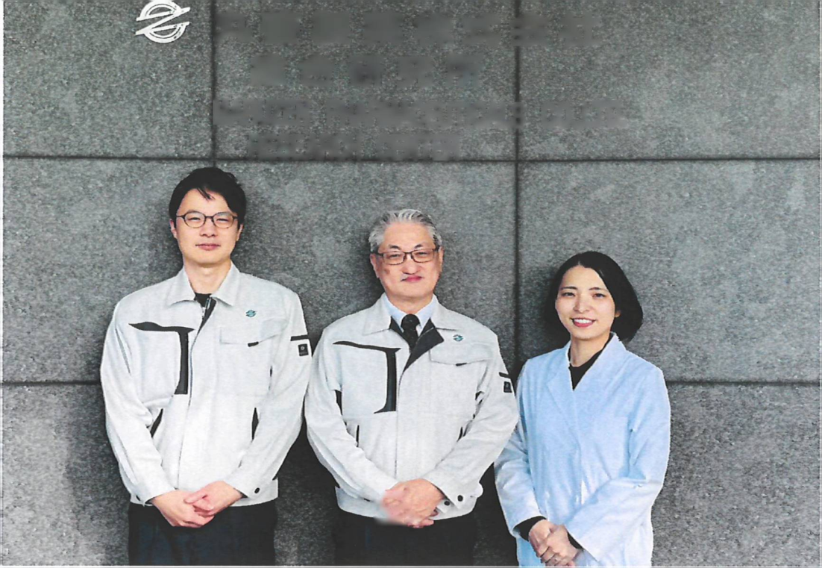
丸善製薬総合研究所にて。写真左から栢木、棄原、阿波

ボリ フェノールの腸内細菌代謝物HMPAに着目
——HMPAに着目 した背景を教えて く ださい〇
栢木 : WHOは非感染性疾患のリスクを下げるため、1 日に4Mg以上の野菜や果物の摂取を推奨し てい ます。その有効成分のひと つであ るポ リフェノールです力^ 体内に摂取後、腸内細菌によっ て広汎な代謝を受けることが知られています。特にフェニルプロバノイ ド (C6-C3化合物) はポ リフェノールの合成経路や代謝経路の中間代謝物です。その中でも身体に良いとされるコーヒー やカカオ、ブドウなどのポリフェノールが豊富な食品の摂取後に、血漿や尿中にも検出されるH MPAに、私たちは着目 しました。

—H M PA は発酵食品や乳酸菌 と 関係 して いる そう ですが
栢 木 : は い 、 興 味 深 い こと に 、 市 販 の ヨ ー グ ル ト や チ ー ズ 、 発 酵 食 品 に 含 まれる乳酸菌にも H M P A生産能が確認されました。Y_オリザノール、ヘスペリジン、クロロゲン酸は腸内細菌によってH MPAに代謝^れます。野菜や果物、発酵食品が身体に良い理由のひとつと して、これら機能性腸 内細菌代謝物の存在があると考えています。近年、腸内環境への関心も高まっており、健康食品 の新しいジャンルとして機能性腸内細菌代謝物の確立を目指しています〇 まず私たちは、HMPA を産業的に製造するプロジェク トを立ち上げま した。
HMPAプロジェク ト と産業化の壁
—— HMPAを産業的に製造するプロジェク トが始まった当初の状況は?
阿波: はし、現在 H M P A が規格化された食品原料「アクティボディ R B 」を販売している通り、今 でこそ安定的に量産化できる方法が確立されましたが、プロジェク ト立ち上げ時には課題が山積 みでした。具体的には、
① 乳酸菌を培養する培地組成が定まっていない
② 乳酸菌の HMPA 産生能力が低い
③ HMPA の精製方法が定まっていない という状況で した。

—そのような課題をどのように整理して進めていったのですか?
阿波: 経済産業省の 2019 年度「戦略的基盤技術高度化支援事業 (サポイン事業)」に応募したこ とで、産業化に向けた課題を言語化できました。おかげで、1 年で培養条件を確立し、2年目には スケールアップ検討が共通認識となり ま した。
—実際の研究や開発で苦労 した点を教えてく ださ し、。
阿波:乳酸菌は生き物なので、環境が少し変わるだけで生育に大きな影響が出ます。どのような 環境がHMPAの生成と乳酸菌の増殖に適しているのか、試行錯誤を重ねました。毎週、醸造会社
や大学の方含むプロジェク トメンバーに定期報告を行しペ 様々な意見を取り入れつっ進めまし
た。思うようにいかないことも多く、時にはプロジェクト自体の中断を提案されることもありま
した。温度や時間、培地成分の組成を少しずつ調整した結果、開始当初は6.5日かかっていた培養 日数を 1 日に短縮 し、HMPA 生産能力も 12 倍に向上させる ことができ ました。
——スケールアップの段階ではどのようなことがありましたか?
阿波: 弊社ラボで確立した方法を使い、醸造会社で工場試作を行いました。日付が変わるまで作 業しまし たが、初回試作は失敗しまし た。スケ ールの違いで乳酸菌に最適な 環境が崩れたことが 原因でした〇 大学から再度アドバイスをもらし、、研究所で培養条件を再検討〇 その後、10分ごと に デ ー タ を 取 得 し な が ら 実 施 し た 結 果 、 ラ ボ と 同 じ 条 件 で ス ケ ー ル ア ッ プ に 成 功 し ま し た 。 社 内 外の多くのメンバーと同じ目標に向かって作業を行いました。 とても達成感を得ることができま した。今では何度も培養を繰り返し、安定的に製造できるようになりました。
人生 100 年時代到来に向けて

ポリフェノールと腸内環境に着目 した最新研究〜人生 100年時代到来に向けたHMPA開発の裏側〜 | 丸善製薬株式会社のス トー... ——HMPA を産業的に製造する こ と に成功 したと いう こ とですが、健康に関する研究についても
教えてく ださし、。
棄原 : 私たちは人生 1M年時代到来に向け健康寿命延伸をキーワー ドに製品開発を行っていま す。その中で、HMPAでは、2026年3月現在、健康寿命延伸に直接的に関連する抗肥満作用、血糖 値の調整、コレステロールの低減、認知機能維持などの効果が確認されています〇

HMPA を含む製品を機能性表示食品と して販売する ことも可能となり、サプリメントだけでな く、飲料水やお菓子な ど様々 な食品にご利用いただいてい ます。

HMPAの 日と いう記念日も制定されました。
粢原 : はい、HMPAの正式名称である3-(4-Hydroxy-3-Me比oxyphen^
から「3月4日」を「HMPAの曰」として、一般社団法人日本記念日協会に申請し、認定^れまし た〇

この記念日が每年、多くの方々にHMPAの素晴らしい効果と可能性を伝える機会となればいいな と考えています。2026年からは、この記念日にあわせて、HMPA学術集会を開催いたします。
——将来展望をお聞かせ く ださし、-
棄原: 私たちは、「野菜や果物、発酵食品を摂ることが体に良いとされている一つの理由として H MPAのようなポリフェノール共通代謝物の存在がある」という仮説を考えています。この仮説が 消費者や社会に受け入れられるには、認知度の向上と科学的エビデンスの積み上げが重要です

ポリフェノールと腸内環境に着目 した最新研究〜人生 100年時代到来に向けたHMPA開発の裏側〜 | 丸善製薬株式会社のᄌ トー… 弘前COI-NEXTのプロジェク トで、は、毎年1000人規模、数千項目の健診データを継続的に蓄積し
ています。その様々なデータを用いて、血中の機能性腸内細菌代謝物と生活習慣病等の健康指標 との相関を解析し、腸内細菌代謝物と健康との関わり を実証していく 予定です。

新たな機能性腸内細菌代謝物の有効性が証明されれば'、消費者や業界への受容が進み、健康長寿 社会の実現に一歩近づく と考えています。丸善製薬株式会社は今後もエビデンスの蓄積と発信に 努め、皆さまの健康に貢献できる研究を続けてまいります。

